Pago Anticipos
No se toco nada de esto porque veo varias cosas a arreglar
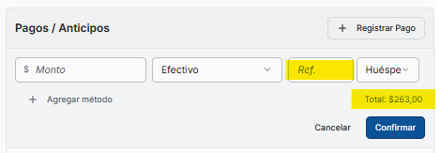
- Cuando haces clic en  aparece en Total un importe y si haces clic en Hueped y seleccionas empresa el monto aumenta
- Ref no sé que cargar acá
- No verifica si la reseva tiene asociada una empresa o agencia ya que te permite hacer un anticipo a una empresa o agencia fantasma ya que, en esta reseva en particular no solo viene el pasajero y me dejo grabar el anticipo a la empresa, ¿pero a que empresa o agencia?
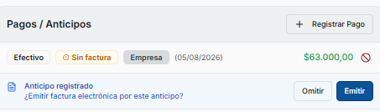
- Instuyo que este comprobante, internamente, no graba el codigo del cliente/empresa/agencia porque puedo seleccionar uno de estos tres indistitamente y entra a jugar el punto 3, por lo cual si vos quisieras saber con presición quien hizo los adelantos, como funcinonando esto, podes intuir porque cruzas el comprobante con la reserva, pero intuir es un error. Si las Luci van a saltar diciendo que hay que casos que no saben a quien faturarle o registrarle el adelanto, y bueno ahí estas muerto y cotrol no pude haber
- Anular el pago, esto solo lo puede hacer un usuario con permisos, no cualquiera
- Al Emitir deberías tener en cuenta que se debe de emitir un reporte en pdf y ahí entra el punto 3 y 4, porque asumis quien pudo haberlo hecho
SALDO PENDIENTE – Faturar Saldo
Acá debería decir Facturar o Prefactura no Facturar Saldo (importe) que dicho importe ya se muestra arriba
Al hacer clic en este botón el sistema controla si hay adelantos a factura y nos lleva a la Prefactura en donde podemos seleccionar y facturar lo que sea
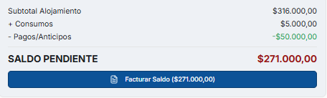

Facturar Saldo
Si hay adelantos sin factura comienza con esto, primer clic
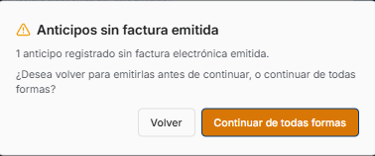
Pasamos a esta pantalla en donde seleccionamos el cargo que queremos facturar y a quien, pero acá hay algunos problemas
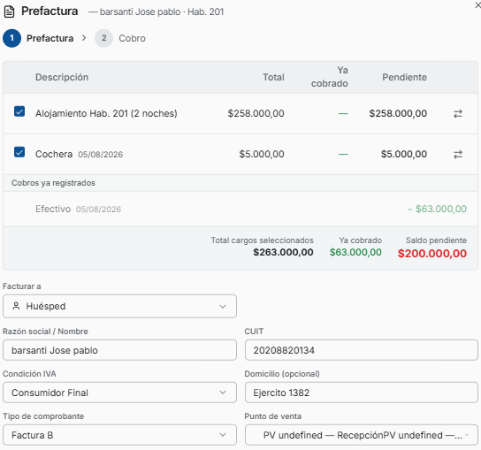
- Dice cuit y un número que no se corresponde a los datos de la ficha del pasajero
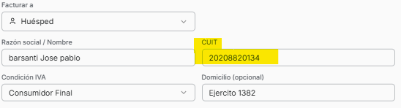
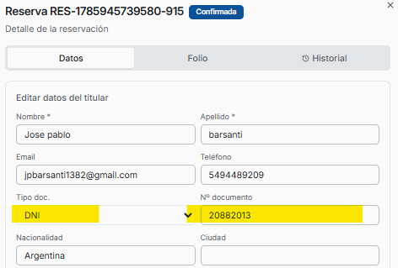

- Punto de venta aparece de forma erronea

- Facturar a, esta bien pero no tan bien porque no controla si hay una empresa/agencia asociada a la reserva y si la hay, digamos una empresa se puede seleccionar una agencia, o viceversa. Si hay asociado algo solo debe de poder selccionar lo que haya asociado y si no hay nada asociado a la reserva, solo el huesped, no debe de poder seleccionar nada. Si se olvido de asociar, que cancele y haga lo que tiene que hacer en la reserva, no acá porque despues las auditorias se ponen imposible, y vos adoleces de auditores.
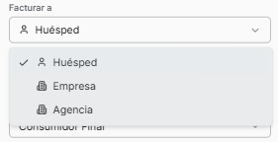
- Comprobantes, aca hay algunas cosas a corregir para no meter errores
  - no se debe poder seleccionar algo por fuera de la inscripcion del cliente
  - para la fatura blue seria en este caso cierre de habitación, pero aparece el Ticket
  - no deberían aparecer las notas de crédito
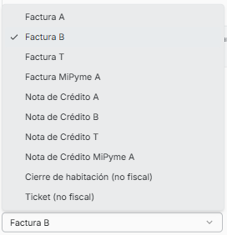
Digamos digamos que vamos a facurar solo la cochera, desmarcamos el alojamiento, y clic en Siguiente – Cobro y vemos la pantalla de registrar cobro la cual tiene serios problemas
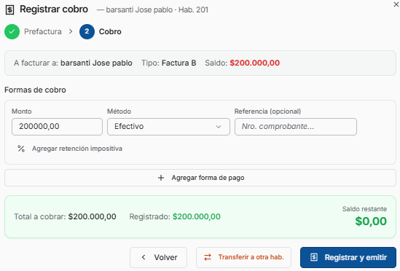
Si habiamos seleccionado la cochera
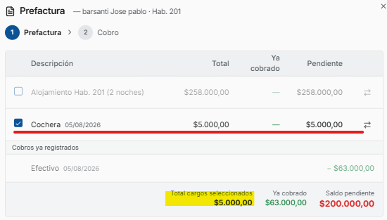
A Registrar Cobro le llego el importe del alojamiento no de la cochera y si hubiera seleccionado el alojamiento el importe que le llego tambien es erroneo porque el alojamiento es 258 mil
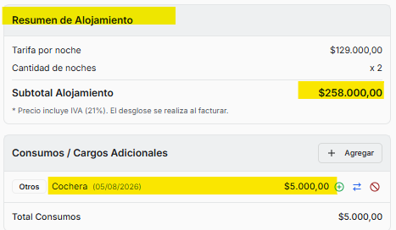
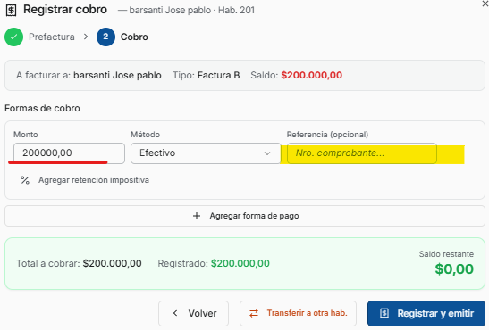
- Referencia opcional dice Nro de comprobane, esta mal si queres colocar observaciones, salvo que muestres aca el nro de comprobante pero si es así esta mal colocado
- Poder seleccionar Cuenta Corriente como forma de pago en este momento es correcto, seria que te pagan una parte y el saldo va a la cuenta esta perfecto pero…
- Si se utiliza un importe parcial en una fomra de pago lo lógico seria que el importe restante aparezca solo y se tenga que escribir, perdida de tiempo
- Sigue apareciendo el boton de transferencia a ogtra hab., no deberia aparecer
Registrar y emitir finaliza esto. Hay demaciados clic, muchos problemas y las pantallas se pueden diseñar mejor, espacio hay, para hacer en una todo, además de tantos clic

Para emitir Notas de Crédito/Debito se debe ingresar a Emitir Factura, lo cual está mal, debería decir Prefactura, siempre debe de decir esto.
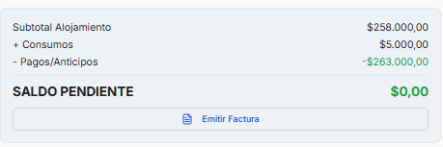
Al ingresar encontramos nuevamente todos los cargos para ser facturados nuevamente y, debajo de todo, los botones de Transferir a otra habitación (por eso anteriormente debe de decir Prefactura no facturar o ni facturar saldo), imprimir resumen, nota de crédito y nota de debito
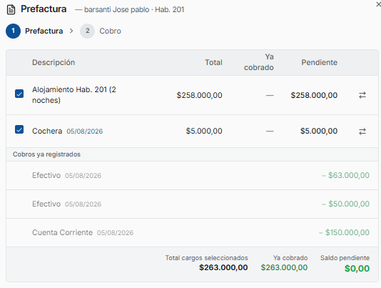
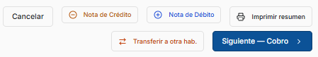
Al hacer clic en Nota de Crédito que son los números que muestra, si no sabes bien lo que estas haciendo o si la factura fue hecha por otro no sabes lo que es cada cosa
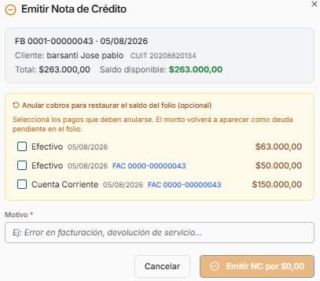
Efectivo 63000 que es adelanto registrado en su momento
Efectivo 50000 es el monto en esa forma de pago en esa factura
Cuenta Corriente 150000 es el monto en esa forma de pago en esa factura
Si hubiera habido más de una factura emitida y mas de un monto de adelanto seria todo un lio poder adivinar que es lo que cada cosa. Seguramente te va a dejar seleccionar mas de una factura, cosa que no se debe de poder hacer ya que la nota de crédito se debe de hacer
Como estoy en otro día al seleccionar un cargo para anular la factura aparece este mensaje
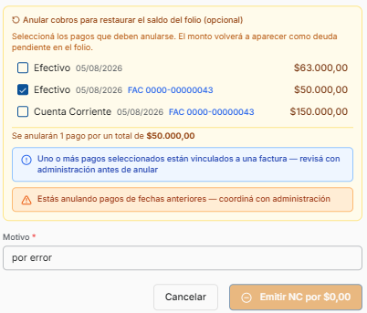
El 99% de las nota de crédito no se hacen en el momento, y algunas pueden ser emitidas semanas después si el cliente solicita rehacer la factura por algo para pagarla, esto lleva a que las reservas se puedan acceder en cualquier momento para hacer esto.
 Esto conlleva que no me deje emitir el comprobante
Como dije en otro documento, hay notas de crédito que se hacen por montos menores porque ya que la factura se hizo en una forma de pago y es en dos y se necesita arreglar esto. En este caso no te deja modificar el importe. Esto es lo mas normal por lo que se hacen las notas de crédito, error en la forma de pago.

Imprimir Resumen de cuenta lo que le falta son los tipo y numero de comprobante, bien detallados no
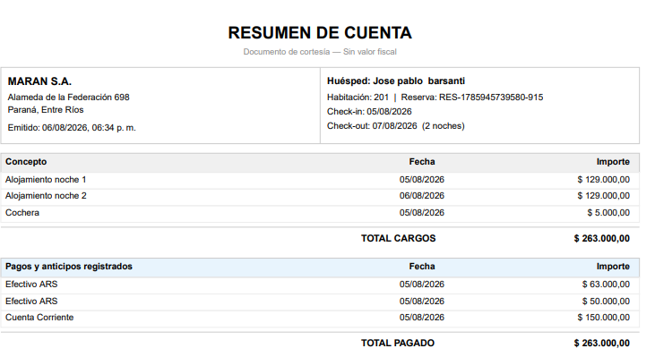
En Folio hay que corregir varias cosas luego de facturar
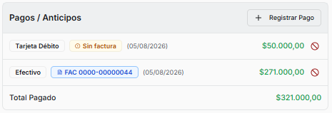
El adelanto informa y está mal porque fue facturado con 
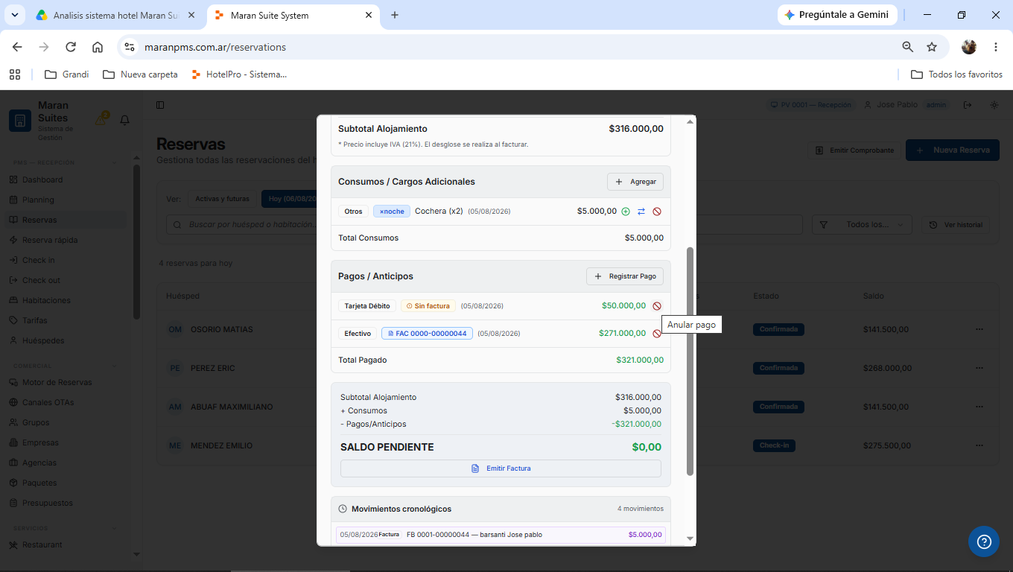
Te permite anular el anticipo, a esta altura es imposible bajo ningún motivo ya que fue facturado
Te permite anular la factura, lo cual no tiene sentido porque estamos haciendo la prefactura
Te permite anular y transferir los consumos ya facturados y si se facturo parcial menos se puede transferir desde acá, vas a tener que tener un control estricto de esto
Todo lo facturado ya no se puede anular o transferir. Para anular primero hay que emitir una nota de crédito del cargo que se quiere anular o transferir pero todo el proceso ya se debe de hacer desde la prefactura, no desde donde hoy se hacen, tienes que tener un control estricto de esto.
Las dos reservas a mi nombre les quise hacer una salida anticipada estando estas sin saldo
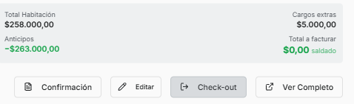
Al hacer check out me llevo a la prefactura lo cual estaría correcto si tuviera saldo por facturar por lo cual no está controlando bien esto.
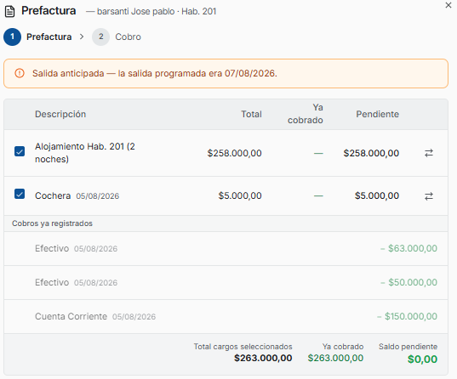
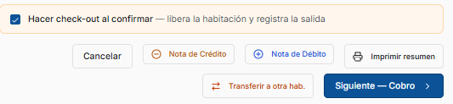
Como dije anteriormente, y si no lo dije lo digo ahora, si los cargos ya fueron facturados en la prefactura no deben de aparecer para ser emitidos nuevamente. Podes mostrar la lado de los cargos la factura.
Para factura en la Prefactura tienes que hacerlo en una sola pantalla, no en dos. Espacio hay y de sobra para hacerlo en una sola.

Transferir a otra hab.
Como vemos en la siguiente caso se facturo parcialmente el cargo del alojamiento quedando un saldo. Este saldo es el que se debe de transferir a otra habitación pero el cargo seleccionado muestra todavía el importe total, no el saldo pendiente por lo cual esta mal. Siempre que se factura algo parcialmente el cargo debe de mostrar el total y el importe pendiente y el botón transferir a otra hab le llega solo los cargos seleccionados acá con sus saldos, solo debe de pregutnar a que habitación se quiere transferir
